Lima Duarte, 19 de agosto de 2022

Indicação nº:77/2022

Senhor
Presidente da Câmara e
Demais Vereadores.

O vereador que este subscreve, vêm através desta, INDICAR respeitosamente ao Secretário Municipal de Obras, Sr. Pedro Israel da Silva, que providencie a limpeza do bueiro na Rua Clemente Armando Moreira, próximo à residência de nº 486, no Bairro Cruzeiro.
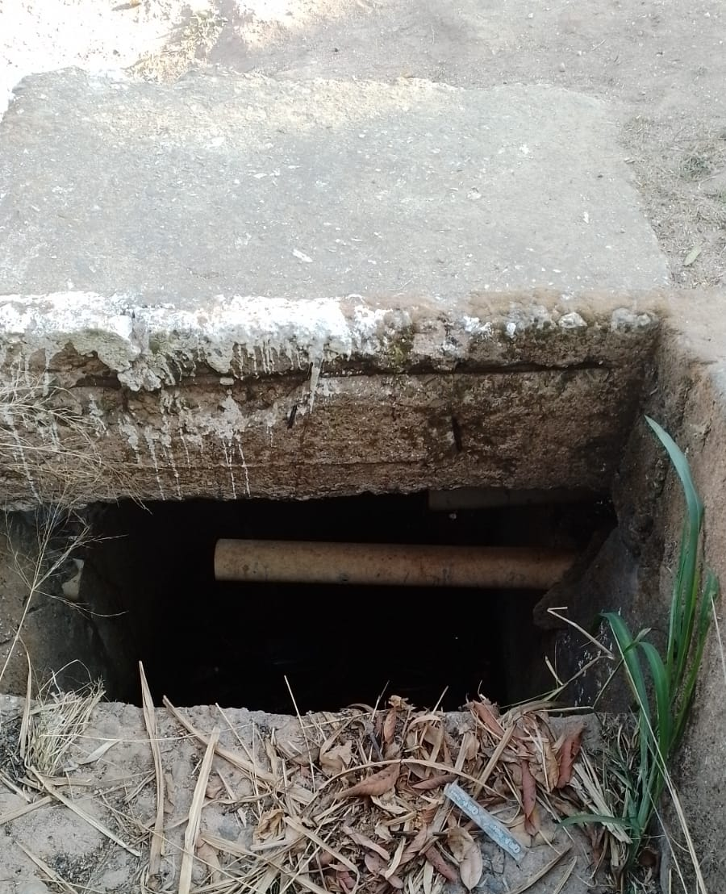
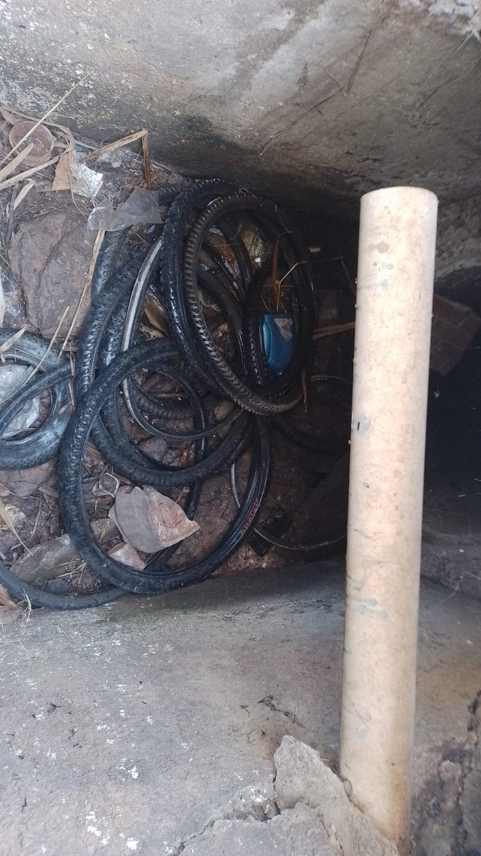
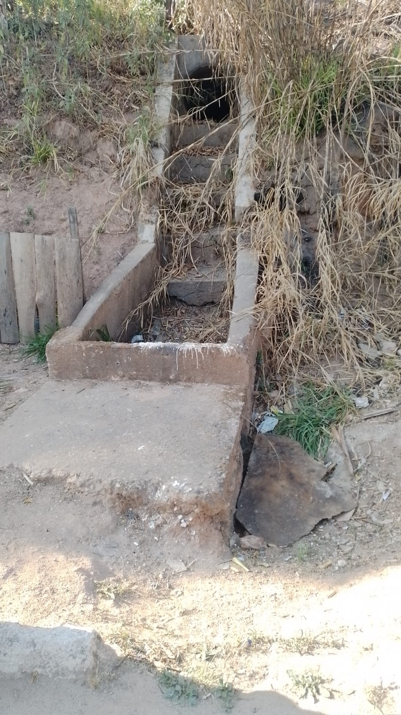
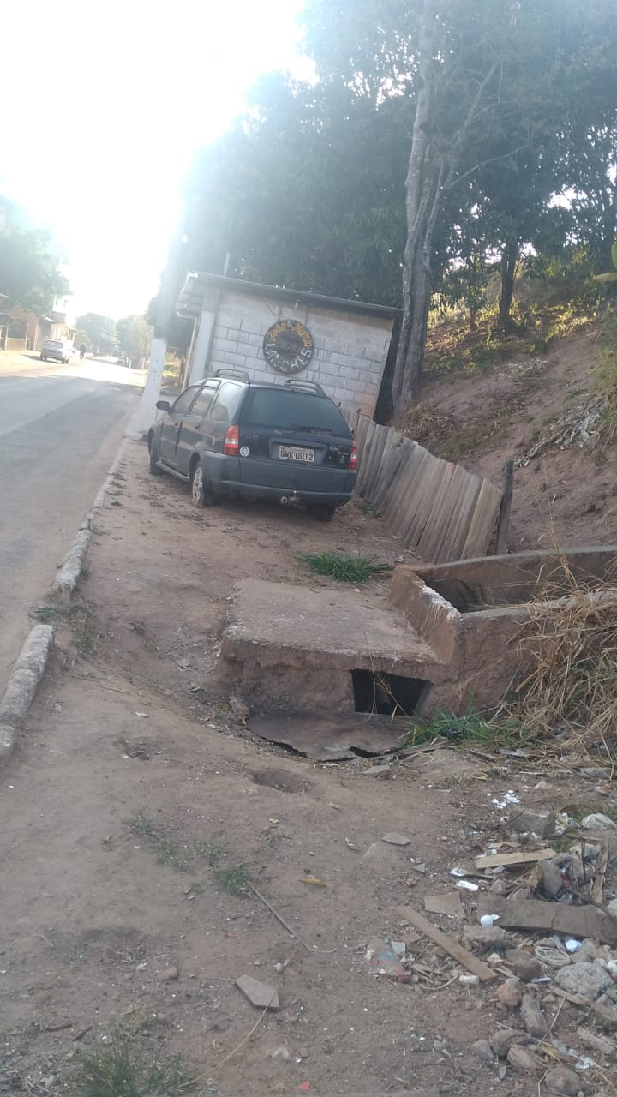

Justificativa: A presente indicação justifica-se considerando que no local está sendo jogada uma rede de esgoto.

Sala de Sessões,

Fábio Júnior da Silva
Vereador

